Завдання 1. Запишіть визначення виділені синім в зошит.
База даних (БД) — це сукупність однорідних, структурованих, взаємопов’язаних даних з конкретної предметної галузі, які зберігаються на комп’ютерних носіях.
Моделі баз даних
- реляційна модель БД — у більшості випадків двомірний масив або двомірна таблиця чи сукупність взаємопов’язаних таблиць;
- ієрархічна модель БД — представляє собою сукупність об’єктів різнихрівнів,прицьомуоб’єктинижньогорівняпідпорядковуються об’єктам верхнього рівня;
- мережева модель БД — представляється сукупністю об’єктів різних рівнів, проте схема зв’язків між ними може бути повільною.
Система управління базою даних - управляюча програма, яка призначена для зберігання, пошуку та обробки даних у базі, зветься системою управління базами даних (СУБД).
Функції СУБД:
- можливість маніпулювання даними (ввід, вибір, вставка, оновлення, видалення, редагування таін.);
- можливість пошуку та формування запитів;
- оформлення звітів;
- забезпечення цілісності даних;
- забезпечення захисту даних;
- використання мови, яка дозволяє виконувати нестандартні горитми обробки даних;
- створення додатків користувача, які дозволяють об’єднувати різноманітні операції роботи з базою даних у єдиний технологічний процес.
Завдання 2. Доповніть таблицю.
1. Запустіть програму ACCESS різними способами:

І спосіб | II спосіб | III спосіб
За допомогою головного меню «Пуск» | За допомогою контекстного меню | За допомогою горизонтального меню вікна папки
Опис дій
Меню «Пуск»; | 1. Права кнопка миші | 1. Створити папку «ПР-БД»;  2. Відкрити її;  3. Горизонтальне меню «Файл»;
2. Аналіз елементів вікна програми Access, яка зображена на малюнку та на екрані монітору.
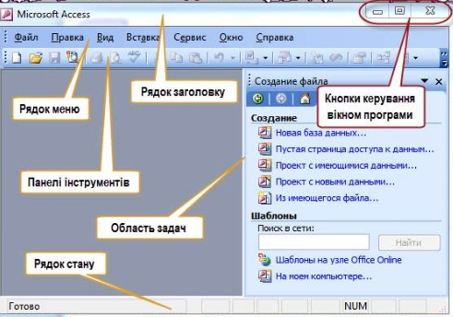
Завдання 2. Робота за комп’ютером.
Створення нової бази заних ШКОЛА.
Під час роботи за комп’ютером пам’ятайте про правила техніки безпеки.
- Запустіть СУБД Access.
- Натисніть меню Файл.
- Оберіть вказівку Создать.
- Справа оберіть Новая база даних.
- Збережіть БД використавши вказівки Файл-Сохранить - Введіть ім’я БД «ШКОЛА»- натисніть Сохранить.
Сфотографувати результати та по можливості надіслати їх або сам файл бази даних вчителю на електронну пошту hanna.cherepin@ukr.net або на шкільний сайт користуючись вказівкою «Завантажити файл» у розділі де знаходиться дане завдання.

